4. A sík vektorait skalárisan szorozzuk az a =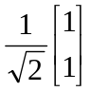 vektorral, vagyis egy x vektor képe az y=x.a

4.1 Bizonyítsa be, ,hogy ez a leképezés homogén lineáris! (2 pont)

4.2 Írja le a homogén lineáris leképezés mátrixának definícióját! (2 pont)

4.3 Adja meg a 4.1-beli homogén lineáris leképezés i, j bázisra vonatkozó mátrixát!(2 pont)

5.1
Adott a következő formula: 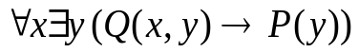. Adjon erre két teljesen különböző interpretációt úgy, hogy az egyikben igaz, a másikban hamis legyen a formula! (3 pont)

5.2 Bizonyítsa be, hogy a Modus Ponens helyes következtetési séma! (3 pont)

6. Fogalmazza meg a kicserélési tételt! (3 pont)

